浙金·汇业345号融创海口项目集合资金信托计划
2020年12月退场监管报告

项目名称：浙金·汇业345号融创海口项目集合资金信托计划
委托方：浙商金汇信托股份有限公司
受托方：北京康信君安资产管理有限公司
监管人员：冯小娟
日期：二零二零年十二月二十四日
目 录
1项目基本情况 2
2重大事件披露 2
3项目五证办理及施工进度情况 3
3.1项目五证办理情况说明 3
3.2项目2020年12月施工进度情况 3
4印鉴使用情况 6
5合同签订情况 7
6项目销售情况及回款情况 9
6.1项目销售情况 9
6.2项目销售回款情况 9
7资金情况 10
7.1各账户余额 10
附件 11
附件一 共管资料移交清单 11
附件二 银行对账单 15

为了方便阅读之目的，本报告中将部分名称简写为：
·项目公司：海南荣丰华瑞实业有限公司
·浙金信托：浙商金汇信托股份有限公司
·康信资管：北京康信君安资产管理有限公司

1项目基本情况
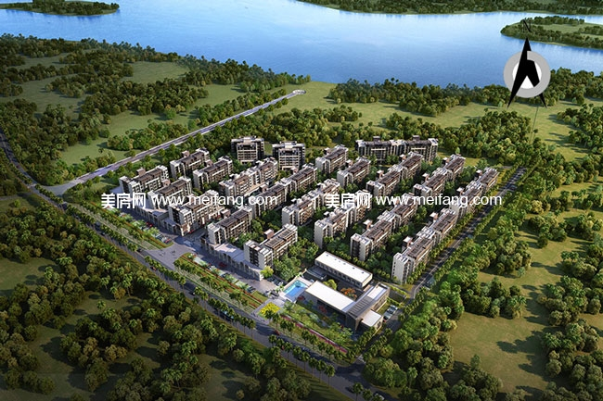

标的项目为海南荣丰华瑞实业有限公司开发建设的 “太禾小镇•瑞园”居住项目，项目推广名为“融创·无忌海”，项目位于海南省海口市琼山区红旗镇红旗路，紧邻红旗水库，环境较好。标的项目土地面积为136340.55平方米，总建筑规模为198676.7平方米。该项目分为三期开发，一、二期规划建设21栋洋房住宅楼及2栋独立商业楼，其中3#-7#、9#-16#、18#-22#、26#-28#楼为洋房住宅楼，1#、2#楼为独立商业楼。住宅楼均为地上6层，7#楼地下1层为设备用房，除7#楼外其他楼宇无地下建筑面积，另，临红旗路住宅楼地上1-2层为配套商业；独立商业楼为地上2层建筑，目前作为项目售楼处及办公场所使用，项目完成销售后改部分拟用作会所使用。项目一期、二期于2018年开工建设，交付时间为2020年底。项目三期规划建23栋建筑，主力用途为洋房，地下为整体设计的车库。该项目建筑均为钢混结构。

重大事件披露
1、2020年12月16日，在项目公司行政部与财务部的见证下，康信资管对荣丰华瑞实业有限公司网银账户U盾（复核盾）完成退场交接，2020年12月17日，在项目公司行政部与财务部的见证下，康信资管对荣丰华瑞实业有限公司法人章、财务专用章、不动产权证书、基本存款账户信息、营业执照正本（91460100082548909X）、营业执照副本（2-1）、营业执照副本（2-2）、准予变更登记通知书（法人变更）完成退场交接，2020年12月18日，在项目公司行政部与财务部的见证下，康信资管对荣丰华瑞实业有限公司公章、合同专用章完成退场交接，详情详见附件二。
2、2020年12月21日，驻场监管人员陪同项目公司出纳外出办理银行预留印鉴变更事宜，于2020年12月23日办理完8家银行浙金信托预留印鉴解除，并当日寄回浙金信托印鉴。

3项目五证办理及施工进度情况

3.1项目五证办理情况说明
截至2020年12月项目五证办理计划及进度情况
一期 | 不动产权证书 | 已于2017/6/20日核发
一期 | 建设用地规划许可证 | 海口市已取消
一期 | 建设工程规划许可证 | 已于2018/11/9日核发
一期 | 建筑工程施工许可证 | 已于2018/11/19日核发
一期 | 预售许可证 | 已于2018/12/14日核发
二期 | 不动产权证书 | 已于2017/6/20日核发
二期 | 建设用地规划许可证 | 海口市已取消
二期 | 建设工程规划许可证 | 已于2018/11/9日核发
二期 | 建筑工程施工许可证 | 已于2018/11/21日核发
二期 | 预售许可证 | 已于2019/8/30日核发
三期 | 不动产权证书 | 已于2017/6/20日核发
三期 | 建设用地规划许可证 | 海口市已取消
三期 | 建设工程规划许可证 | 已于2019/7/25日核发
三期 | 建筑工程施工许可证 | 已于2019/9/29日核发
三期 | 预售许可证 | 已于2020年4月25日核发

3.2项目2020年12月施工进度情况
截至2020年12月16日，标的项目售楼处已实现对外开放，一二三期全部楼栋均已实现主体封顶，各楼栋详细工程进度情况如下：
- 二期各楼栋程进度情况：
- 二期楼栋已达到交付标准，正在准备竣工完备、档案归纳阶段。
三期楼栋施工进程情况：
8#、17#、18#、23#、25#、26#、30#、31#、32#、35#、39#、40#、41#、42#、44#主体结构封顶已完成；
34#楼：1-3层主体结构完成：五层梁板绑扎完成，1-4层安全文明相关措施、脚手架完成；
39#楼：1-4层主体结构完成:五层墙柱钢筋绑扎完成，1-5层安全文明相关措施、脚手架完成；38#楼：1-5层主体结构完成：六层顶板支模完成50%及其1-6层安全文明相关措施、脚手架完成；
36#楼：1-3层主体结构完成，五层梁板支模完成60%；1-3层安全文明相关措施、脚手架完成；43#楼：1-5层主体结构完成，斜屋面钢筋绑扎完成，2-5层砌筑完成；1-6层及其安全文明相关措施、脚手架完成；
标的项目现场照片（2020年12月13日）
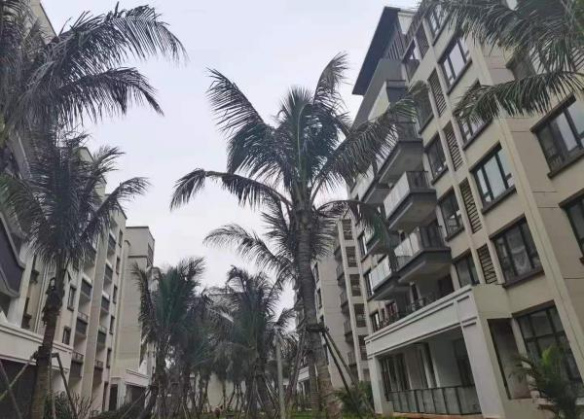
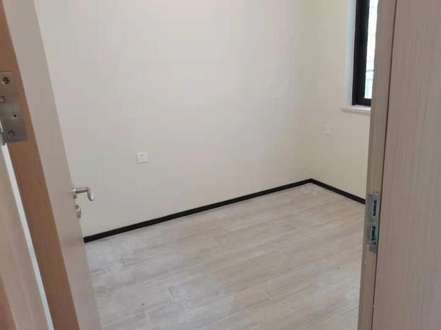

1、一期现场房屋状况 2、一期室内装修状况
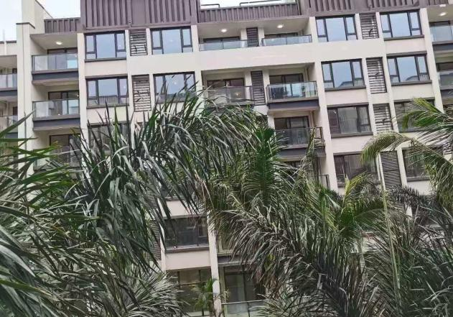
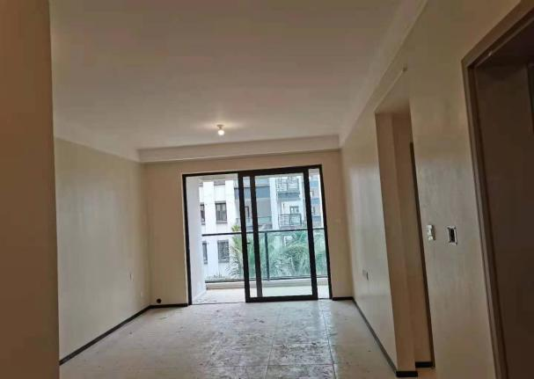

3、二期房屋客厅精装修状况 4、二期房屋外观
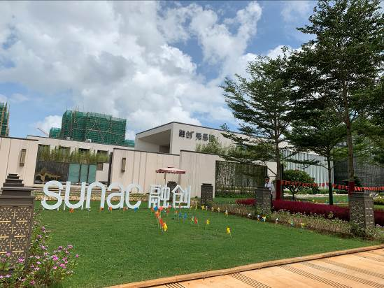
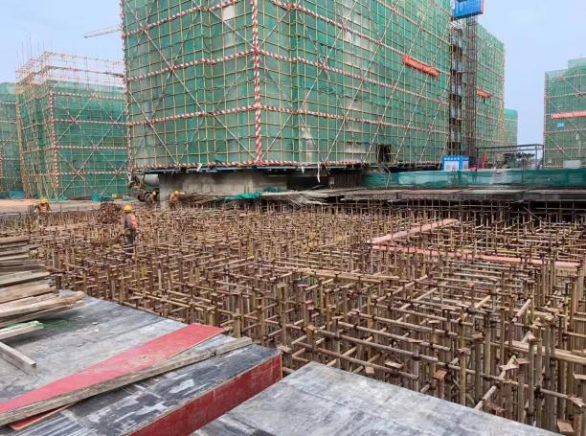

5、三期地面施工现场 6、无忌海门口整体效果图

4印鉴使用情况
对于印章的使用，项目公司人员按照监管协议规定，履行印章使用流程，填写印章使用登记表，康信资管监管人员了解用印事由，通过邮件等方式向浙金信托有关人员提交用印申请，待浙金信托有关人员批复后方给予盖章。使用情况详见下表：
2020年12月印章使用情况表
日期 | 事由 | 材料 | 印鉴名称及使用次数 | 申请人 | 执行人 | 部门
2020/12/1 | 关于无忌海项目规划核实、（一期）1#、2#楼物价备案用印 | 无忌海项目（一期）1#、2#楼（商业）销售价格备案申请书、商品房销售价目表、项目成本测算表、 预售方案、定价说明、基础设施配套费通知书及发票、基础资料 | 公章（20）法人章（4） | 徐哲 | 冯小娟/吴淑蕊 | 前期开发部
2020/12/2 | 离职证明用印申请 | 离职证明 | 公章（1） | 姚兴斗 | 冯小娟/吴淑蕊 | 人力资源部
2020/12/2 | 关于加快污水处理站施工进度督促用印申请 | 加快污水处理站施工进度再次督促函 | 公章（2） | 梁昌伟 | 冯小娟/吴淑蕊 | 前期开发部
2020/12/3 | 关于维修基金授权委托书及门牌用印申登记证明用印请 | 开户申请、登记证明 | 公章（1） | 高峰 | 冯小娟/吴淑蕊 | 客户关系部
2020/12/4 | 关于无忌海一二期竣工验收资料、三期安全综合考评表用印申请 | 住宅工程质量投诉处理承诺书、工程质量整改情况报告书、授权书、建设单位工程质量终身责任制承诺书、三期安全生产标准化综合考评表、 | 公章（3）法人章（4） | 吴艳敏 | 冯小娟/吴淑蕊 | 工程部
2020/12/7 | 关于无忌海一二期向住建局房管处办理实测采信用印申请 | 测绘委托书、建设工程规划核实意见书、不动产权证书复印件（6）、房屋面积测绘成果报告书、测绘报告（竣工报告） | 公章（20）法人章（3） | 徐哲 | 冯小娟/吴淑蕊 | 前期开发部
2020/12/7 | 无忌海项目园林和消防验收申报用印申请 | 一二期整改情况说明 | 公章（5） | 徐哲 | 冯小娟/吴淑蕊 | 前期开发部
2020/12/7 | 无忌海预告抵押代理人变更用印申请 | 法人身份证复印件、授权委托书、营业执照、身份证明 | 公章（5） | 夏薇 | 冯小娟/吴淑蕊 | 营销部
2020/12/9 | 销售网签合同备案登记变更申请表用印（原合同大写金额有误） | 备案登记变更申请表 | 公章（1） | 夏薇 | 冯小娟/吴淑蕊 | 营销部
2020/12/9 | 关于解决无忌海项目周边交通安全相关事宜请示申请用印 | 安全警示申请函（2） | 公章（2） | 梁昌伟 | 冯小娟/吴淑蕊 | 前期开发部
2020/12/11 | 关于一二期档案验收前期类文件用印申请 | 建设工程档案报送承诺书、验收申请书、档案文件说明、一二期行政处罚决定书及付款发票、质量监督登记表、项目名称变更复函 | 公章（20） | 王招 | 冯小娟/吴淑蕊 | 前期开发部
2020/12/14 | 关于无忌海项目上报质检站申报创优项目用印 | 海南省建筑安全文明施工标准化工地申报表（4） | 公章（4） | 王招 | 冯小娟/吴淑蕊 | 前期开发部
2020/12/15 | 客户催告函、认购合同解除告知书用印 | 客户催告函（42）认购合同解除告知书（42） | 公章（84） | 章悦 | 冯小娟/吴淑蕊 | 营销管理部
2020/12/16 | 无忌海一二期变配电工程设计委托书用印申请 | 变配电工程设计委托书（3） | 公章（3） | 梁昌伟 | 冯小娟/吴淑蕊 | 前期开发部
2020/12/16 | 无忌海项目按揭准入事项用印申请 | 法人代表授权书、项目基础资料 | 公章（10）法人章（2） | 邢小娟 | 冯小娟/吴淑蕊 | 融资管理组

5合同签订情况
2020年12月期间，项目公司共计签订合同36份，详见合同签订情况表：
2020年12月合同签订情况表
序号 | 对方单位 | 合同文件名称 | 合同内容 | 合同金额（元） | 签约日期
1 | 海口开源水务公司 | 融创无忌海延伸服务送水服务合同 | 合同有效期：2020年12月30日 | 2,700,000.00 | 2020/12/1
2 | 董雨峥、符凯颖 | 农行个人购房担保借款合同（4） | 海口市不动产预告登记申请书、农行个人购房担保借款合同 | 860,000.00 | 2020/12/1
3 | 耿杰文 | 农行个人购房担保借款合同（4） | 海口市不动产预告登记申请书、农行个人购房担保借款合同 | 690,000.00 | 2020/12/1
4 | 余梦茹、朱九红 | 中信个人购房借款合同（5） | 不动产预告登记申请书、中信银行个人借款合同 | 790,000.00 | 2020/12/2
5 | 郑承唐 | 商铺租赁合同（4）治安消防安全责任书（4） | 出租无忌海5#S106-S110，租赁面积438.46㎡，由于千佰汇经营小家电、日用百货，第一年不收租，第二-三年月租金8760元，第四-五年月租金10950元 | —— | 2020/12/2
6 | 刘智红 | 商品买卖合同签约备案及限购协用印申请 | 发票、商品买卖合同（1） | 887,266.00 | 2020/12/4
7 | 任宏伟 | 商品买卖合同签约备案及限购协用印申请 | 发票、商品买卖合同（1） | 1,136,377.00 | 2020/12/4
8 | 谢佩轩 | 商品买卖合同签约备案及限购协用印申请 | 发票、商品买卖合同（8） | 1,278,095.00 | 2020/12/4
9 | 谢家豪 | 商品买卖合同签约备案及限购协用印申请 | 发票、商品买卖合同（7） | 1,278,095.00 | 2020/12/4
10 | 姜丽 | 商品买卖合同签约备案及限购协用印申请 | 发票、商品买卖合同（8） | 1,159,974.00 | 2020/12/4
11 | 孙树伟 | 商品买卖合同签约备案及限购协用印申请 | 发票、商品买卖合同（6） | 1,229,458.00 | 2020/12/4
12 | 吴碧梅 | 商品买卖合同签约备案及限购协用印申请 | 发票、商品买卖合同（8） | 783,950.00 | 2020/12/4
13 | 李智 | 商品买卖合同签约备案及限购协用印申请 | 发票、商品买卖合同（7） | 1,125,066.00 | 2020/12/4
14 | 徐学鹏 | 商品买卖合同签约备案及限购协用印申请 | 发票、商品买卖合同（11） | 1,146,231.00 | 2020/12/4
15 | 梁家德 | 商品买卖合同签约备案及限购协用印申请 | 发票、商品买卖合同（11） | 1,138,698.00 | 2020/12/4
16 | 肖雨行 | 邮储个人购房借款担保合同用印 | 邮储个人购房借款担保合同（4） | 510,000.00 | 2020/12/7
17 | 匡加泽 | 邮储个人购房借款担保合同用印 | 邮储个人购房借款担保合同（4） | 460,000.00 | 2020/12/7
18 | 兰炎羚/李志伟 | 中行个人房屋贷款合同 | 中行个人房屋贷款合同（4） | 1,040,000.00 | 2020/12/7
19 | 王放 | 商品买卖合同签约备案及限购协用印申请 | 发票、网签合同确认单、商品买卖合同（11） | 1,242,231.00 | 2020/12/7
20 | 马津 | 商品买卖合同签约备案及限购协用印申请 | 发票、网签合同确认单、商品买卖合同（11） | 1,210,626.00 | 2020/12/8
21 | 罗立明 | 商品买卖合同签约备案及限购协用印申请 | 发票、网签合同确认单、商品买卖合同（11） | 815,767.00 | 2020/12/8
22 | 贾媛清 | 商品买卖合同签约备案及限购协用印申请 | 发票、网签合同确认单、商品买卖合同（10） | 1,034,413.00 | 2020/12/8
23 | 董雨峥 | 商品买卖合同签约备案及限购协用印申请 | 发票、网签合同确认单、商品买卖合同（8） | 1,230,384.00 | 2020/12/8
24 | 吴皖楠 | 商品买卖合同签约备案及限购协用印申请 | 发票、网签合同确认单、商品买卖合同（8） | 1,173,508.00 | 2020/12/8
25 | 肖雨行、周梦竹 | 商品买卖合同签约备案及限购协用印申请 | 发票、网签合同确认单、商品买卖合同（8） | 1,029,196.00 | 2020/12/8
26 | 海南聚江山广告有限公司 | 2020年11月物料制作安装合同（6） | 物料制作安装 | 14,994.50 | 2020/12/9
27 | 海南聚江山广告有限公司 | 2020年11月物料制作安装合同（6） | 物料制作安装 | 19,080.00 | 2020/12/9
28 | 吕旋 | 商品买卖合同签约备案及限购协用印申请 | 发票、商品买卖合同（1） | 1,220,778.00 | 2020/12/9
29 | 刘宇辰 | 农行个人购房担保借款合同（4） | 农行个人购房担保借款合同 | 530,000.00 | 2020/12/10
30 | 李丽华 | 商品买卖合同签约备案及限购协用印申请 | 发票、网签合同确认单、商品买卖合同（8） | 1,280,582.00 | 2020/12/10
31 | 曾喻 | 农行个人购房担保借款合同（4） | 农行个人购房担保借款合同 | 620,000.00 | 2020/12/11
32 | 赵海燕 | 商品买卖合同签约备案及限购协用印申请 | 发票、网签合同确认单、商品买卖合同（8） | 1,150,000.00 | 2020/12/14
33 | 李晔林 | 商品买卖合同签约备案及限购协用印申请 | 发票、网签合同确认单、商品买卖合同（10） | 1,211,111.00 | 2020/12/14
34 | 崔筱 | 商品买卖合同签约备案及限购协用印申请 | 发票、网签合同确认单、商品买卖合同（8） | 794,289.00 | 2020/12/14
35 | 班玲 | 商品买卖合同签约备案及限购协用印申请 | 发票、网签合同确认单、商品买卖合同（8） | 763,337.00 | 2020/12/14
36 | —— | 认购合同（编号：900-1001） | 共150份 | —— | 2020/12/14

6项目销售情况及回款情况
6.1项目销售情况
根据项目公司提供的《销售明细总表》，截至2020年12月16日，可售面积共计161,843㎡，取得预售面积159,632.14㎡，可售套数1783套，其中已售套数共计1722套，已售建筑面积共计153,904.77㎡，累计售出合同总价1,829,340,235.00元，累计收款额1,336,556,785.00元，网签套数279套，网签面积22,341.82㎡，项目整体去化率15.64%，剩余货值3.47亿元。具体的销售数据，详见附件一的销售明细总表。
截至2020年12月16日销售情况

已售情况 | 套数（套） | 面积（㎡） | 合同价（万元） | 已收款额（万元）
认购 | 1,443.00 | 131,562.95 | 1,558,054,047.00 | 1,093,985,520.00
网签 | 279.00 | 22,341.82 | 271,286,188.00 | 242,571,265.00
总计 | 1,722.00 | 153,904.77 | 1,829,340,235.00 | 1,336,556,785.00

6.2项目销售回款情况
自2020年7月1日起标的项目销售的每笔销售回款按30%的比例进行沉淀，该部分沉淀资金按周归集到乙方接受丙方监管的放款账户（开户行：中信银行海垦支行，账号：8115801013700050776）。2020年12月5日至2020年12月11日销售回款总计8,905,521.00元，沉淀资金2,671,656.30元。从2020年7月至退场节点2020年12月16日，该项目沉淀资金合计163,117,265.76元。
沉淀资金统计表
 | 销售回款（元） | 沉淀资金（元）
截止上次累计 | 534,818,698.20 | 160,445,609.46
本次 | 8,905,521.00 | 2,671,656.30
合计 | 543,724,219.20 | 163,117,265.76

7资金情况
7.1各账户余额
根据项目公司提供的银行对账单，截至2020年12月16日，项目公司各资金账户余额总计18,052,008.68 元，各账户余额见下表。
截至2020年12月16日各银行账户余额表
序号 | 开户行 | 账号 | 余额（元）
1 | 海口市农村信用合作联社营业部基本户 | 1008405300000193 | 48,531.15
2 | 中信银行海垦分行 | 8115801013700050776 | 2,148,464.64
3 | 中信银行海口分行 | 8115801013000044305 | 262,525.61
4 | 中国银行海口海关支行 | 265030817367 | 2,211,307.92
5 | 邮储银行海口海达路支行 | 946008010006698888 | 4,879,172.45
6 | 中国农业银行海口南海分理处 | 21289001040004079 | 1,062,484.90
7 | 招商银行海口分行营业部 | 898901449510902 | 213,845.86
8 | 海口市农村信用合作联社营业部保证金账户 | 无U盾 | 6,205,823.21
9 | 中国农业银行海口龙华分理处（公积金账户） | 无U盾 | 829,643.77
10 | 中信银行海口分行子账户（按揭保证金账户） | 无U盾 | 190,209.17
 | 总计 |  | 18,052,008.68

附件

附件一 共管资料移交清单

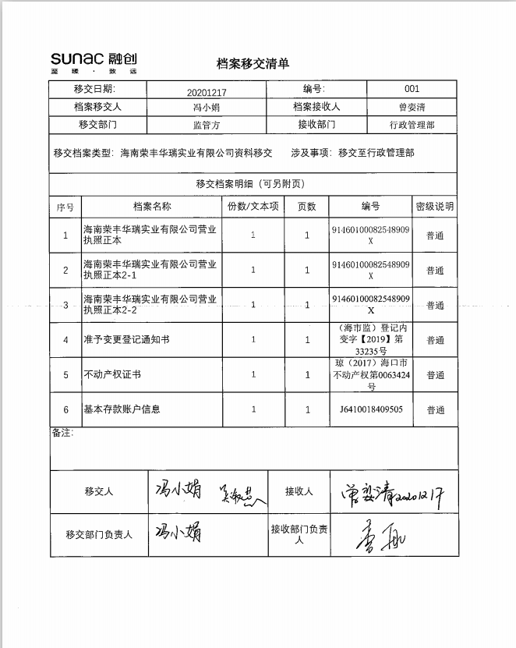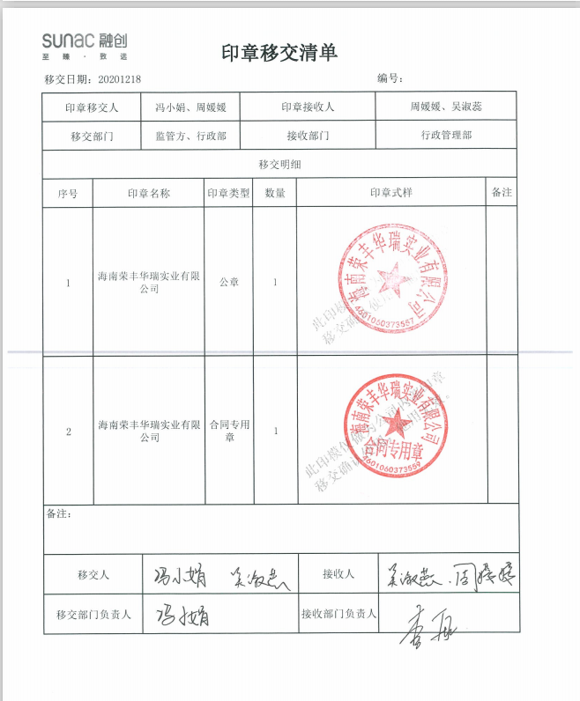

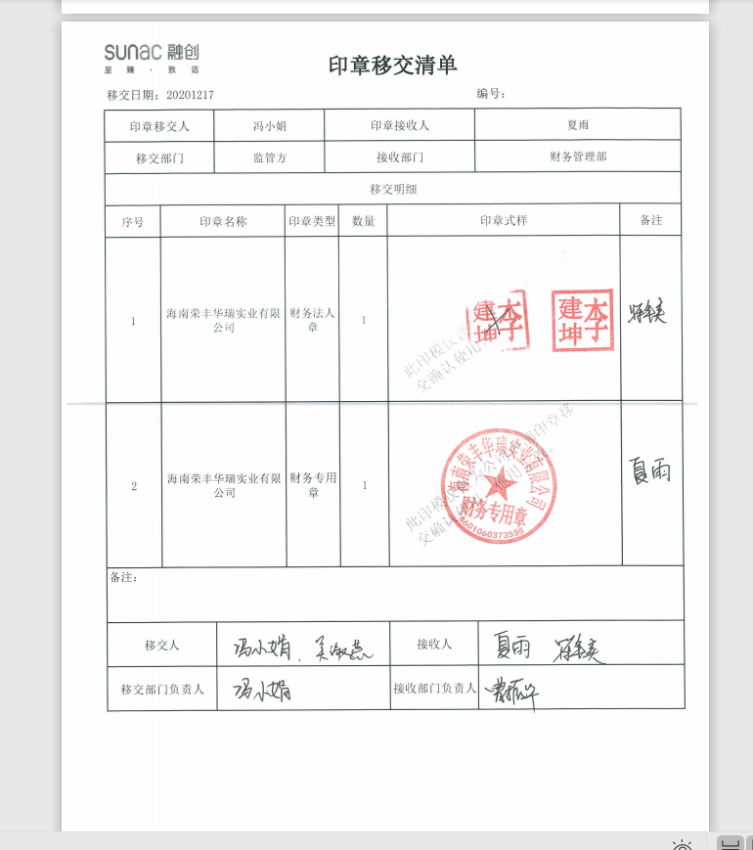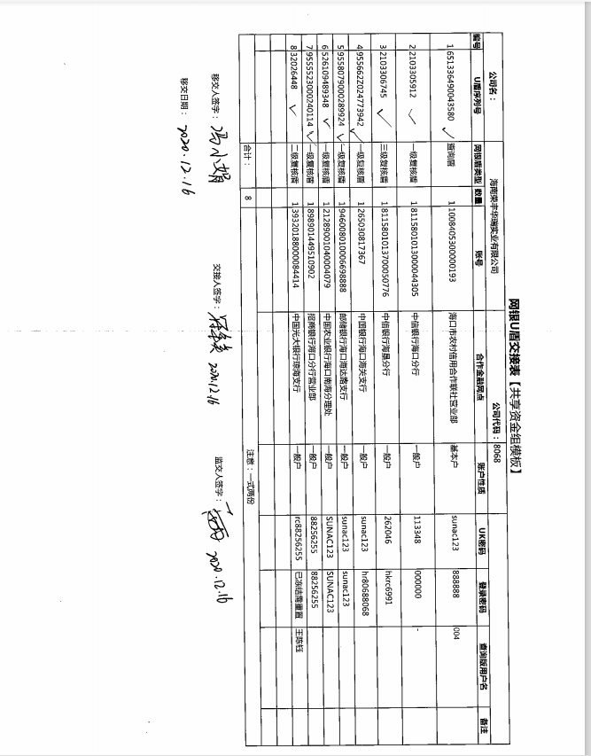

附件二 银行对账单
银行：中信银行海垦分行（融资放款户）
账号：8115801013700050776

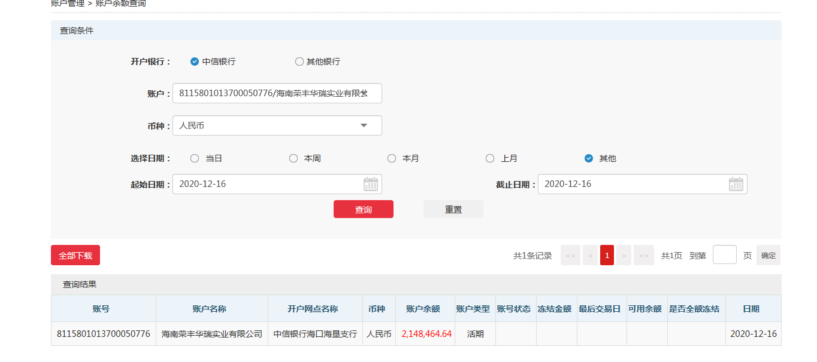
银行：中信银行海口分行（一般监管户）
账号：8115801013000044305
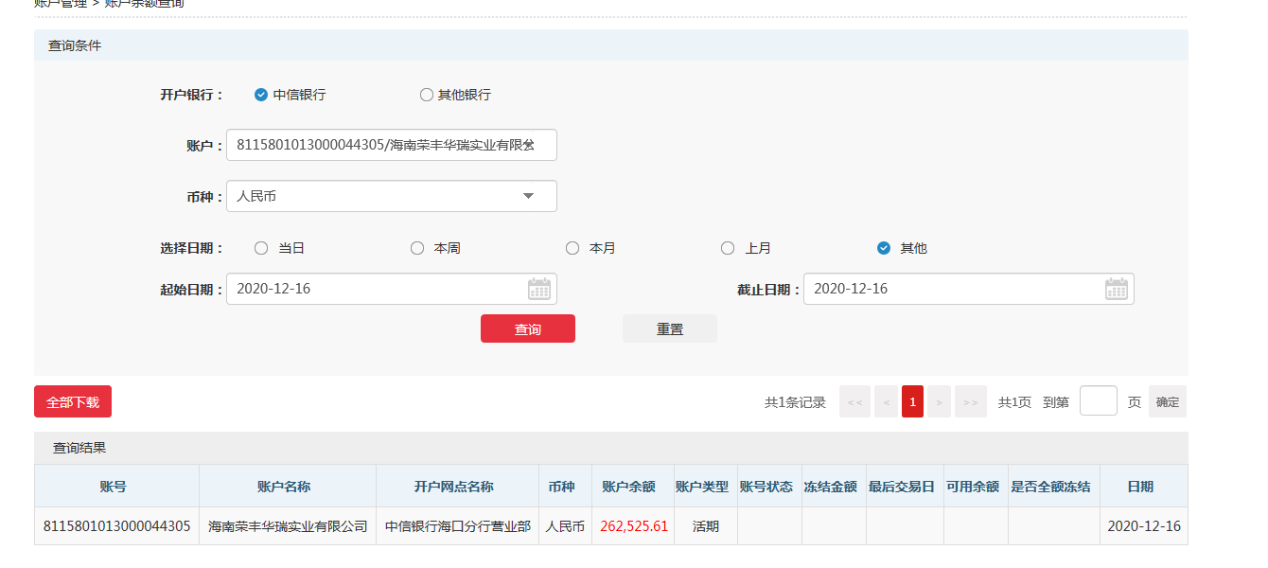

银行：中国银行海口海关支行（一般监管户）
账号：265030817367
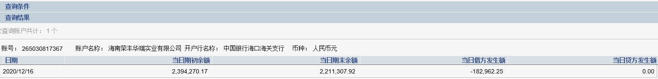

银行：邮储银行海口海达路支行（一般监管户）
账号：946008010006698888

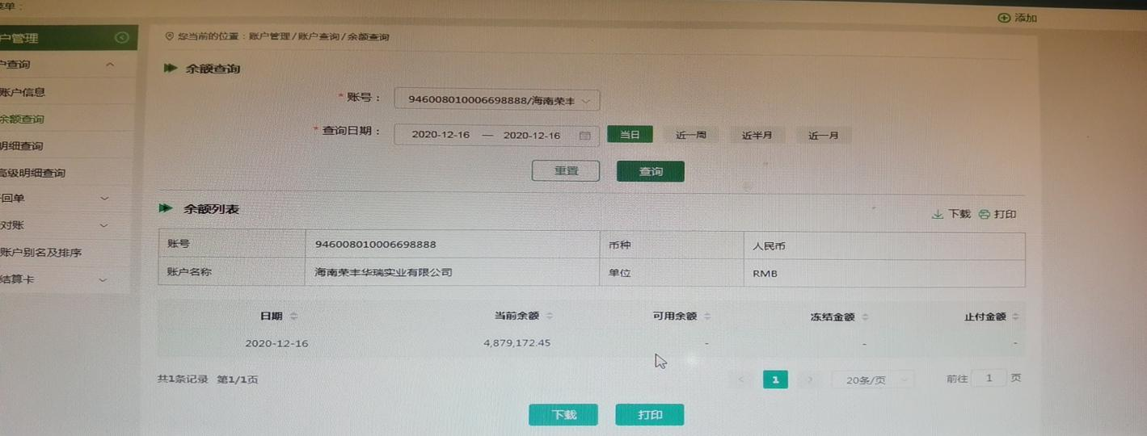

银行：中国农业银行海口南海分理处（一般监管户）
账号：21289001040004079

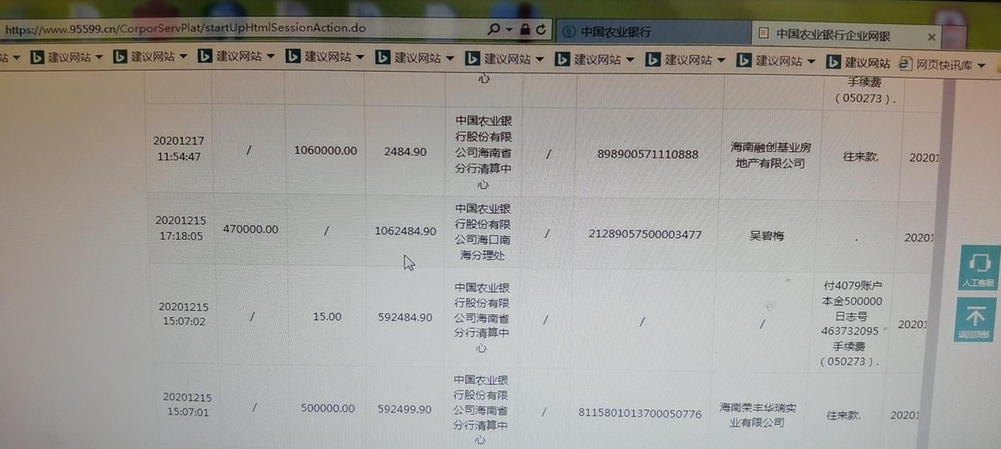

银行：招商银行海口分行营业部（一般资金监管户）
账号：898901449510902
